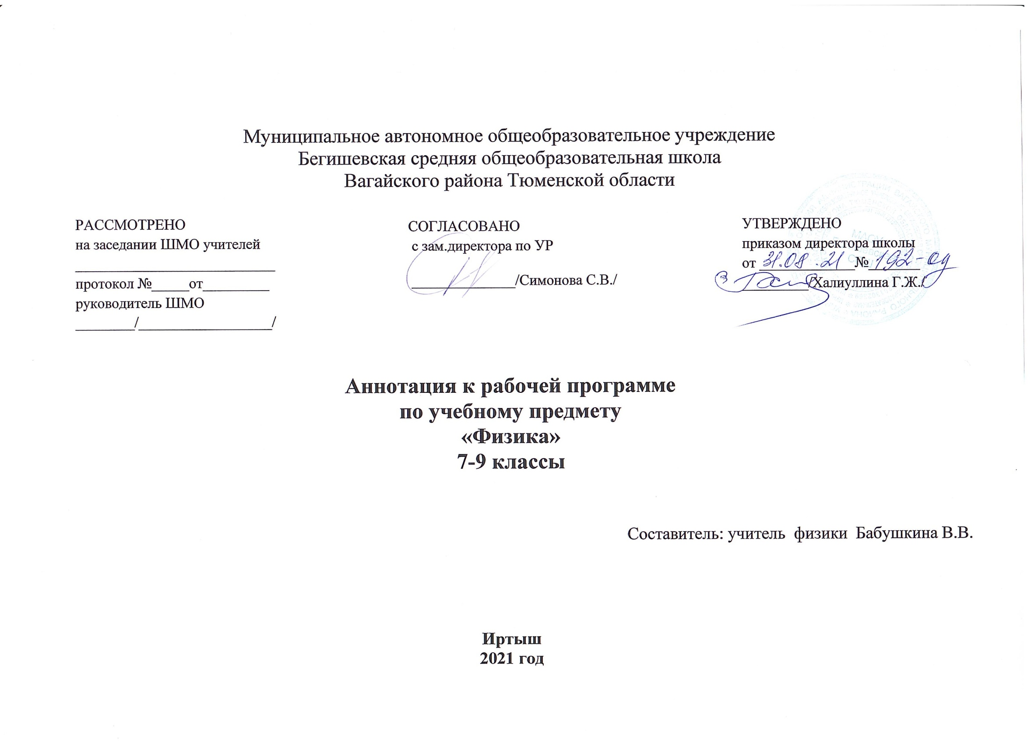

Физика 7-9
Рабочая программа разработана на основе следующих документов:
- Закон РФ «Об образовании в Российской Федерации» от 29 декабря 2012 года № 273- ФЗ;
- Порядок организации и осуществления образовательной деятельности по основным общеобразовательным программам - образовательным программам основного общего образования (утвержден приказом Минобрнауки России от 30.08.2013 № 1015;
- Приказ Минобрнауки России от 17 декабря 2010г. № 1897 «Об утверждении федерального государственного образовательного стандарта основного общего образования»;
- Приказ Минобразования РФ от 5 марта 2004 г. N 1089 "Об утверждении федерального компонента государственных образовательных стандартов основного общего образования";
- Приказ Министерства образования и науки Российской Федерации от 31.12.2015г. № 1577 «О внесении изменений в федеральный государственный образовательный стандарт основного общего образования, утвержденный приказом Министерства образования и науки Российской Федерации от 17 декабря 2010г. № 1897»;
- Приказ Минобрнауки России от 07.06.2017 N 506 "О внесении изменений в федеральный компонент государственных образовательных стандартов основного общего образования, утвержденный приказом Министерства образования Российской Федерации от 5 марта 2004 г. N 1089";
- Устав МАОУ Бегишевская СОШ;
- Авторская программа;
- Учебный план МАОУ Бегишевской СОШ.

Для реализации данной программы используется следующий УМК-комплект:
- Учебник «Физика 7,8,9 класс»/ А.В.Пёрышкин. М.:Дрофа, 2010
- Сборник задач по физике для 7-9 классов. / В.И.Лукашик, Е.В.Иванова. М.: Просвещение, 2008.
- Сборник для контрольных работ
Количество часов, отводимое на изучение предмета
Программа рассчитана на 68 час/год (2 час/нед.) в 7-8 классе, 102 часа/ год (3 час/нед) в 9 классе в соответствии с Годовым календарным учебным графиком работы школы на 2019-2020 учебный год и соответствует учебному плану школы.
В процессе прохождения материала осуществляется промежуточный контроль знаний и умений в виде самостоятельных работ, тестовых заданий, творческих работ, по программе предусмотрены тематические контрольные работы, в конце учебного года – итоговая контрольная работа за курс физики в 7-9 классе.

Цели и задачи:
Цели, на достижение которых направлено изучение физики в школе, определены исходя из целей общего образования, сформулированных в Федеральном государственном стандарте общего образования и конкретизированы в основной образовательной программе основного общего образования школы:
- повышение качества образования в соответствии с требованиями социально-экономического и информационного развития общества и основными направлениями развития образования на современном этапе.
- создание комплекса условий для становления и развития личности выпускника в её индивидуальности, самобытности, уникальности, неповторимости в соответствии с требованиями российского общества
- обеспечение планируемых результатов по достижению выпускником целевых установок, знаний, умений, навыков, компетенций и компетентностей, определяемых личностными, семейными, общественными, государственными потребностями и возможностями обучающегося среднего школьного возраста, индивидуальными особенностями его развития и состояния здоровья;
- усвоение учащимися смысла основных понятий и законов физики, взаимосвязи между ними;
- Формирование системы научных знаний о природе, ее фундаментальных законах для построения представления о физической картине мира;
- формирование убежденности в познаваемости окружающего мира и достоверности научных методов его изучения;
- развитие познавательных интересов и творческих способностей учащихся и приобретение опыта применения научных методов познания, наблюдения физических явлений, проведения опытов, простых экспериментальных исследований, прямых и косвенных измерений с использованием аналоговых и цифровых измерительных приборов; оценка погрешностей любых измерений;
- систематизация знаний о многообразии объектов и явлений природы, о закономерностях процессов и о законах физики для осознания возможности разумного использования достижений науки в дальнейшем развитии цивилизации;
- формирование готовности современного выпускника основной школы к активной учебной деятельности в информационно-образовательной среде общества, использованию методов познания в практической деятельности, к расширению и углублению физических знаний и выбора физики как профильного предмета для продолжения образования;
- организация экологического мышления и ценностного отношения к природе, осознание необходимости применения достижений физики и технологий для рационального природопользования;
- понимание физических основ и принципов действия (работы) машин и механизмов, средств передвижения и связи, бытовых приборов, промышленных технологических процессов, влияния их на окружающую среду; осознание возможных причин техногенных и экологических катастроф;
- формирование представлений о нерациональном использовании природных ресурсов и энергии, загрязнении окружающей среды как следствие несовершенства машин и механизмов;
- овладение основами безопасного использования естественных и искусственных электрических и магнитных полей, электромагнитных и звуковых волн, естественных и искусственных ионизирующих излучений во избежание их вредного воздействия на окружающую среду и организм человека
- развитие умения планировать в повседневной жизни свои действия с применением полученных знаний законов механики, электродинамики, термодинамики и тепловых явлений с целью сбережения здоровья.

Достижение целей рабочей программы по физике обеспечивается решением следующих задач:
- обеспечение эффективного сочетания урочных и внеурочных форм организации образовательного процесса, взаимодействия всех его участников;
- организация интеллектуальных и творческих соревнований, проектной и учебно-исследовательской деятельности;
- сохранение и укрепление физического, психологического и социального здоровья обучающихся, обеспечение их безопасности;
- формирование позитивной мотивации обучающихся к учебной деятельности;
- обеспечение условий, учитывающих индивидуально-личностные особенности обучающихся;
- совершенствование взаимодействия учебных дисциплин на основе интеграции;
- внедрение в учебно-воспитательный процесс современных образовательных технологий, формирующих ключевые компетенции;
- развитие дифференциации обучения;
- знакомство обучающихся с методом научного познания и методами исследования объектов и явлений природы;
- приобретение обучающимися знаний о механических, тепловых, электромагнитных и квантовых явлениях, физических величинах, характеризующих эти явления;
- формирование у обучающихся умений наблюдать природные явления и выполнять опыты, лабораторные работы и экспериментальные исследования с использованием измерительных приборов, широко применяемых в практической жизни;
- овладение обучающимися общенаучными понятиями: природное явление, эмпирически установленный факт, проблема, гипотеза, теоретический вывод, результат экспериментальной проверки;
- понимание обучающимися отличий научных данных от непроверенной информации, ценности науки для удовлетворения бытовых, производственных и культурных потребностей человека.

